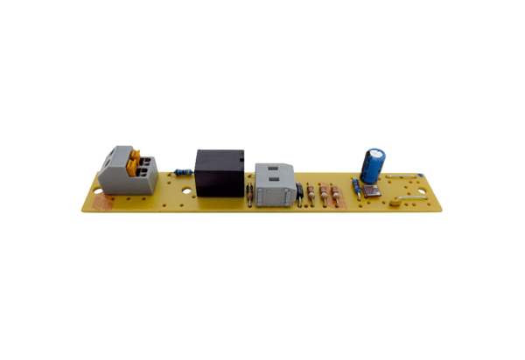Płytka obwodu drukowanego PL ECA 100/120 FAsortyment: A
Numer artykułu: E101.1255.0000Producent: MAICO

